ΕΘΝΙΚΗ ΣΧΟΛΗ ΔΗΜΟΣΙΑΣ ΥΓΕΙΑΣ ΤΕΧΝΟΛΟΓΙΚΟ ΕΚΠΑΙΔΕΥΤΙΚΟ ΙΔΡΥΜΑ ΑΘΗΝΩΝ ΤΕΙ-Α
ΤΟΜΕΑΣ : ΚΟΙΝΩΝΙΟΛΟΓΙΑΣ ΤΜΗΜΑ ΔΗΜΟΣΙΑΣ ΥΓΙΕΙΝΗΣ ΚΑΘΗΓΗΤΗΣ : ΚΥΡΙΟΠΟΥΛΟΣ Ι. ΤΟΜΕΑΣ : ΥΓΙΕΙΝΗΣ ΚΑΙ ΕΠΙΔΗΜΙΟΛΟΓΙΑΣ
ΕΠΙΒΛ. ΣΥΝΕΡΓΑΤΗΣ : ΙΩΑΝΝΙΔΗ Ε. ΚΑΘΗΓΗΤΗΣ : ΚΟΥΤΗΣ Χ.
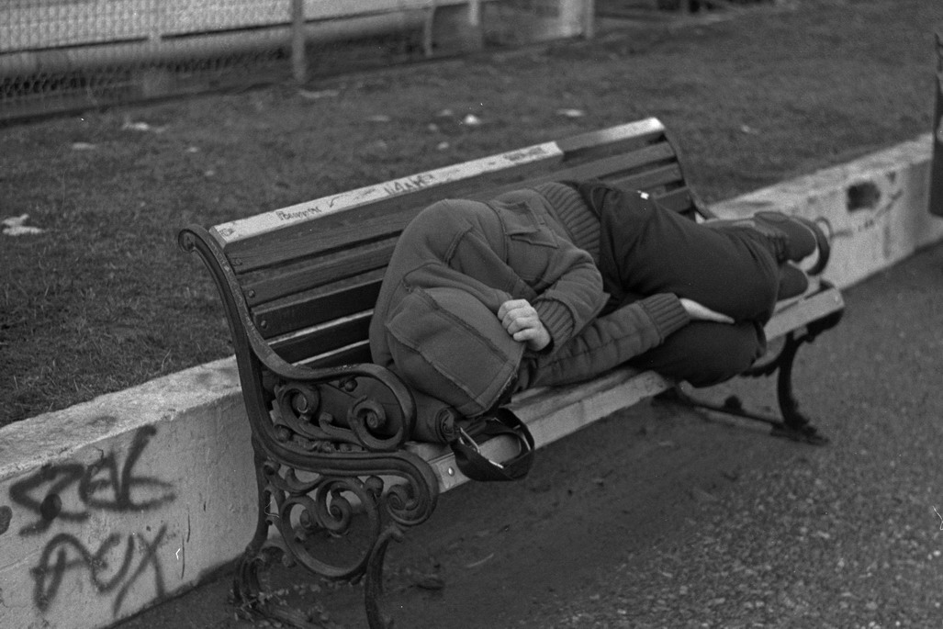

ΜΕΤΑΠΤΥΧΙΑΚΟ ΠΡΟΓΡΑΜΜΑ ΣΠΟΥΔΩΝ
«ΕΦΗΡΜΟΣΜΕΝΗ ΔΗΜΟΣΙΑ ΥΓΕΙΑ», ΕΣΔΥ – ΤΕΙ -Α

«ΣΥΝΘΗΚΕΣ ΔΙΑΒΙΩΣΗΣ
ΤΟΥ ΑΣΤΕΓΟΥ ΠΛΗΘΥΣΜΟΥ ΤΩΝ ΑΘΗΝΩΝ:
ΓΝΩΣΗ, ΠΡΟΣΒΑΣΗ ΚΑΙ ΧΡΗΣΗ ΥΠΗΡΕΣΙΩΝ ΥΓΕΙΑΣ.
ΜΙΑ ΠΡΩΤΗ ΠΟΙΟΤΙΚΗ ΚΑΤΑΓΡΑΦΗ».

ΓΟΥΡΓΟΥΡΙΝΗ ΑΙΚΑΤΕΡΙΝΗ
ΚΟΙΝΩΝΙΚΗ ΛΕΙΤΟΥΡΓΟΣ
ΜΕΤΑΠΤΥΧΙΑΚΗ ΦΟΙΤΗΤΡΙΑ

ΔΙΠΛΩΜΑΤΙΚΗ ΕΡΓΑΣΙΑ

ΑΘΗΝΑ 2010
Φωτο: Σοκολης Λεωνίδας
Σιβιτανίδειος Σχολή

ΕΘΝΙΚΗ ΣΧΟΛΗ ΔΗΜΟΣΙΑΣ ΥΓΕΙΑΣ ΤΕΧΝΟΛΟΓΙΚΟ ΕΚΠΑΙΔΕΥΤΙΚΟ ΙΔΡΥΜΑ ΑΘΗΝΩΝ (ΤΕΙ-Α)
ΤΟΜΕΑΣ : ΚΟΙΝΩΝΙΟΛΟΓΙΑΣ ΤΜΗΜΑ ΔΗΜΟΣΙΑΣ ΥΓΙΕΙΝΗΣ ΚΑΘΗΓΗΤΗΣ : ΚΥΡΙΟΠΟΥΛΟΣ Ι. ΤΟΜΕΑΣ : ΥΓΙΕΙΝΗΣ ΚΑΙ ΕΠΙΔΗΜΙΟΛΟΓΙΑΣ
ΕΠΙΒΛ. ΣΥΝΕΡΓΑΤΗΣ : ΙΩΑΝΝΙΔΗ Ε. ΚΑΘΗΓΗΤΗΣ : ΚΟΥΤΗΣ Χ.

ΜΕΤΑΠΤΥΧΙΑΚΟ ΠΡΟΓΡΑΜΜΑ ΣΠΟΥΔΩΝ
«ΕΦΗΡΜΟΣΜΕΝΗ ΔΗΜΟΣΙΑ ΥΓΕΙΑ», ΕΣΔΥ – ΤΕΙ -Α

«ΣΥΝΘΗΚΕΣ ΔΙΑΒΙΩΣΗΣ
ΤΟΥ ΑΣΤΕΓΟΥ ΠΛΗΘΥΣΜΟΥ ΤΩΝ ΑΘΗΝΩΝ:
ΓΝΩΣΗ, ΠΡΟΣΒΑΣΗ ΚΑΙ ΧΡΗΣΗ ΥΠΗΡΕΣΙΩΝ ΥΓΕΙΑΣ.
ΜΙΑ ΠΡΩΤΗ ΠΟΙΟΤΙΚΗ ΚΑΤΑΓΡΑΦΗ».

ΓΟΥΡΓΟΥΡΙΝΗ ΑΙΚΑΤΕΡΙΝΗ
ΚΟΙΝΩΝΙΚΗ ΛΕΙΤΟΥΡΓΟΣ
ΜΕΤΑΠΤΥΧΙΑΚΗ ΦΟΙΤΗΤΡΙΑ

ΔΙΠΛΩΜΑΤΙΚΗ ΕΡΓΑΣΙΑ

ΑΘΗΝΑ 2010

Η παρούσα διπλωματική εργασία εκπονήθηκε στα πλαίσια των σπουδών για την απόκτηση του Μεταπτυχιακού Διπλώματος Ειδίκευσης στην

“ ΕΦΗΡΜΟΣΜΕΝΗ ΔΗΜΟΣΙΑ ΥΓΕΙΑ ”

που απονέμει η Εθνική Σχολή Δημόσιας Υγείας, σε σύμπραξη με το Τμήμα Δημόσιας Υγιεινής του ΤΕΙ Αθηνών.

Εγκρίθηκε την…………………………………………..από την εξεταστική επιτροπή:

ΥΠΟΓΡΑΦΕΣ
....................... ............................... ....................
....................... ............................... ....................
....................... .............................. ....................

ΒΑΘΜΟΣ: ΑΡΙΣΤΗ:......................
ΠΟΛΥ ΚΑΛΗ:..............
ΚΑΛΗ:.........................
ΑΠΟΔΕΚΤΗ:...............

«ΒΕΒΑΙΩΝΩ ΟΤΙ Η ΠΑΡΟΥΣΑ ΔΙΠΛΩΜΑΤΙΚΗ ΕΡΓΑΣΙΑ ΕΙΝΑΙ ΑΠΟΤΕΛΕΣΜΑ ΔΙΚΗΣ ΜΟΥ ΔΟΥΛΕΙΑΣ ΚΑΙ ΓΡΑΜΜΕΝΗ ΜΕ ΔΙΚΑ ΜΟΥ ΛΟΓΙΑ. ΣΤΙΣ ΔΗΜΟΣΙΕΥΜΕΝΕΣ Η΄ ΜΗ ΔΗΜΟΣΙΕΥΜΕΝΕΣ ΠΗΓΕΣ ΠΟΥ ΑΝΑΦΕΡΩ ΕΧΩ ΧΡΗΣΙΜΟΠΟΙΗΣΕΙ ΕΙΣΑΓΩΓΙΚΑ ΟΠΟΥ ΧΡΕΙΑΖΕΤΑΙ ΚΑΙ ΕΧΩ ΠΑΡΑΘΕΣΕΙ ΤΙΣ ΠΗΓΕΣ ΤΟΥΣ ΣΤΟ ΤΜΗΜΑ ΤΗΣ ΒΙΒΛΙΟΓΡΑΦΙΑΣ»

ΒΕΒΑΙΩΝΩ ΟΤΙ Ο ΑΡΙΘΜΟΣ ΛΕΞΕΩΝ ΤΗΣ ΔΙΠΛΩΜΑΤΙΚΗΣ ΜΟΥ ΕΡΓΑΣΙΑΣ ΔΕΝ ΞΕΠΕΡΝΑ ΤΙΣ 50.000 ΛΕΞΕΙΣ

ΥΠΟΓΡΑΦΗ……………………….

ΠΕΡΙΕΧΟΜΕΝΑ
Περίληψη …………………………………………………………………..1  
Abstract …………………………………………………………………….2
Συντομογραφίες………...............................................................................3
Αντί Προλόγου ............................................................................................4
Ευχαριστίες...................................................................................................4
Εισαγωγή ......................................................................................................5
Α. ΓΕΝΙΚΟ ΜΕΡΟΣ
ΚΕΦΑΛΑΙΟ 1
1.1 Η έλλειψη στέγης διεθνώς. Ο ορισμός του αστέγου…………….6
1.2 Άστεγοι στην Ελλάδα ………………………………………….........12
1.3 Το ψυχοκοινωνικό προφίλ του Έλληνα αστέγου ………………14
ΚΕΦΑΛΑΙΟ 2
2.1 Άστεγοι και υγεία. Συνήθεις ασθένειες ……………………….....17
2.2 Η ψυχική υγεία των αστέγων ……………………………………...20
2.3 Εργαλείο μέτρησης υγείας αστέγων ………………………….......22
2.4 Η θνησιμότητα των αστέγων …………………………………........22
2.5 Η στάση των αστέγων για την υγεία …………………………...... 24
2.6 Γνώση, πρόσβαση και χρήση υπηρεσιών υγείας………………...27
ΚΕΦΑΛΑΙΟ 3
Παρεχόμενες Υπηρεσίες στους άστεγους των Αθηνών. Ενδεικτική Παρουσίαση Φορέων
3.1 Κοινωνική Υπηρεσία Γενικού Νοσοκομείου Θώρακος Αθηνών
«Η Σωτηρία» ……………………………………………………………….30
3.2 Πρόγραμμα Στήριξης Αστέγων ΜΚΟ «Κλίμακα» ……………..31
3.3 Ίδρυμα Αστέγων Δήμου Αθηναίων ……………………………….33
3.4 Κοινωνικός Ξενώνας Καρέα ……………………………………….34
3.5 Οι Γιατροί του Κόσμου ……………………………………………..35
3.6 Κοινωνικός Ξενώνας Ελληνικού Ερυθρού Σταυρού …………..36
Β. ΕΙΔΙΚΟ ΜΕΡΟΣ
ΚΕΦΑΛΑΙΟ 4
4.1 Σκοπός Έρευνας – Ερευνητικές Υποθέσεις…………………38
4.2 Υλικό και Μεθοδολογία Έρευνας
4.2.1 Εργαλείο έρευνας ……………………………………………….39
4.2.2 Δείγμα έρευνας ………………………………………………….40
4.2.3 Διαδικασία συλλογής δεδομένων ……………………………….43
4.2.4 Δυσκολίες έρευνας ……………………………………………...46
4.2.5 Περιορισμοί μελέτης ……………………………………………47
ΚΕΦΑΛΑΙΟ 5
Αποτελέσματα Έρευνας
5.1 Παρουσίαση του δείγματος……………………………………..49
5.2 Συνολικά Αποτελέσματα δείγματος
5.2.1 Συνθήκες διαβίωσης – Σημαντικές δυσκολίες …………………...61
5.2.2 Επίδραση συνθηκών διαβίωσης στην υγεία ……………………..63
5.2.3 Παρούσα κατάσταση υγείας……………………………………...65
5.2.4 Ψυχική υγεία ……………………………………………………..66
5.2.5 Εξαρτήσεις ……………………………………………………….67
5.2.6 Ιατρικές εξετάσεις ………………………………………………..69
5.2.7 Χρόνιες ασθένειες ………………………………………………..71
5.2.8 Έκτακτα προβλήματα υγείας……………………………………...72
5.2.9 Συμπτώματα ………………………………………………………73
5.2.10 Θεραπεία – Ιατρική παρακολούθηση ……………………………74
5.2.11 Φαρμακευτική αγωγή ……………………………………………76
5.2.12 Νοσοκομειακή περίθαλψη ……………………………………….78
5.2.13 Ασφαλιστική κάλυψη …………………………………………….79
5.2.14 Γνώση, πρόσβαση και χρήση υπηρεσιών υγείας …………………81
5.2.15 Στάση για την υγεία ………………………………………………82
5.2.16 Φόβος – Ανησυχία για την υγεία …………………………………85
5.2.17 Στάση για το σύστημα υγείας …………………………………….86

ΚΕΦΑΛΑΙΟ 6
Συμπεράσματα – Συζήτηση …………………………………… 90

ΒΙΒΛΙΟΓΡΑΦΙΑ ………………………………………………99

ΠΑΡΑΡΤΗΜΑ

